**DIRETRIZES PARA APRESENTAÇÃO DE PROJETOS DE INTERESSE DE TERCEIROS – PIT**

***Textos adaptados com base no Ofício Circular nº 005/2019/GEENG/SUINF emitido pela Agência Nacional de Transportes Terrestres – ANTT, conforme Portaria nº 28, de 07 de fevereiro de 2019.***

A Portaria nº 28/2019/SUINF/ANTT pode ser encontrada no site da ANTT: [www.antt.gov.br](http://www.antt.gov.br), na opção “*Legislação*”, em seguida nas opções “*Portarias*” e “*SUINF*”, respectivamente. O anexo I constante no final da Portaria refere-se às “Diretrizes para elaboração de estudos e projetos de Rodovias”

**Apresentação dos Projetos**

Os Projetos de Interesse de Terceiros deverão ser fornecidos por meio de 2 volumes: Volume 1 e Volume 2, em meio digital. O conteúdo mínimo de cada um dos volumes será listado a seguir e, a depender da complexidade e extensão dos estudos, os volumes poderão ser subdivididos em Tomos enumerados sequencialmente, devidamente organizados.

Deverão ser entregues os arquivos fontes (.doc, .xls, .dwg, etc.) e de impressão (.pdf, .dxf, .gif, etc.). Os arquivos gráficos com extensão “.dwg” deverão guardar correlação com o projeto apresentado e, quando disponível, manter os atributos dos arquivos para serem lidos no software AutoCAD Civil 3D, ou seja, as linhas devem ser reconhecidas como entidades do CIVIL 3D como por exemplo *surfaces, alignments, corridor, assemblies* entre outros.

Os Projetos de Terceiros, seguirão, no que couber, aos manuais e normativos do DNIT, conforme o tipo de obra em questão, não havendo regulamentos da ANTT. E, os volumes serão apresentados em **formato digital (CD ou DVD)**, conforme descrição a seguir, sendo que seus conteúdos poderão sofrer alteração em função do tipo e complexidade da obra.

1. **Volume 1 (Relatórios Técnicos):** neste volume deve constar as descrições e memoriais de todos estudos e soluções relacionadas ao projeto, cujas disciplinas e procedimentos variam de acordo com a tipologia da obra.
2. **Volume 2 (Projeto):** deve conter todas as peças gráficas necessárias, com o grau de detalhamento de Projeto Executivo, que reflita as soluções resultantes dos estudos realizados, que permita executar a obra e apresente as informações necessárias para a análise da Concessionária e da ANTT.

Abaixo serão indicados conteúdos genéricos para cada volume de projeto, cabendo os ajustes que forem necessários a depender do tipo e magnitude da obra.

1. **Volume 1 (Relatórios Técnicos)**
2. Memorial Descritivo, com descrição da obra e seus eventuais impactos na rodovia, parâmetros e premissas de projetos, quadro resumo das características técnicas, especificações dos serviços, etc.;
3. Estudos de Tráfego, de Capacidade e Nível de Serviço, destacando os impactos resultantes do empreendimento em dispositivos da rodovia próximo ao acesso (área de influência). Indicar o tráfego gerado através de metodologias consagradas. Para Polos Geradores de Tráfego (PGT) observar Check List Ofício Circular nº 004/2015/GEPRO/SUINF (anexo);
4. Estudos Topográficos;
5. Estudos de Traçado/Geometria, destacando a avaliação de entrelaçamentos e do cumprimento das distâncias mínimas preconizadas pelos manuais;
6. Estudos Geotécnicos;
7. Estudos Hidrológicos;
8. Anotação de Responsabilidade Técnica – ART.
9. **Volume 2 (Projeto)**
10. Projeto Topográfico. O levantamento deve ser referenciado ao DATUM SIRGAS2000;
11. Projeto Geométrico:

* Apresentar a localização exata (km+m) do acesso, bem como a rodovia e o sentido da mesma;
* Indicar a largura da faixa de domínio e faixa “non aedificandi”;
* Indicar todas as características do acesso projetado (comprimento, largura, raios, inclinações) e de todo dispositivo projetado, como calçadas (verificar atendimento às normas de acessibilidade), canteiro de grama, etc;
* Seções transversais e perfil longitudinal do acesso.

1. Projeto de Pavimentação;

* Indicar o dimensionamento do pavimento;
* Indicar o tipo de revestimento e a área onde será revestida;
* Apresentar seção transversal tipo, com indicação do material a ser empregado e a espessura;
* Detalhar a transição entre os pavimentos (existente e projetado);
* Para construção de vias laterais, apresentar controle deflectométrico sugerido com valores de referência para acompanhamento em campo.

1. Projeto de Terraplenagem;
2. Projeto de Drenagem;

* Apresentar planta com a delimitação das bacias de contribuição;
* Indicar a declividade, direcionamento das águas pluviais até o deságue final;
* Apresentar planta do esquema geral dos sistemas de drenagem projetado, com indicação do tipo de material, dimensões e declividade;
* Apresentar planta de detalhes de soluções particularizadas se houver;
* Apresentar dimensionamento dos dispositivos de drenagem. Caso necessário utilizar algum dispositivo existente na rodovia para deságue, apresentar verificação da suficiência hidráulica.

1. Projeto de Sinalização;

* Indicar sinalização horizontal (faixas pintadas no pavimento, tachas, legendas, etc.) e sinalização vertical (placas) propostas e a existente no local;
* Apresentar detalhes de implantação e dimensões de toda a sinalização proposta (inclinação das placas, altura de implantação, distância do bordo da pista, dimensões, etc.);
* Indicar materiais de confecção e películas das placas e tipo de pintura horizontal.

1. Projeto de Sinalização da Rodovia durante a execução de obras e serviços, inclusive desvios de tráfego;
2. Projeto de Paisagismo;
3. Projeto de Dispositivos de Proteção e Segurança:

* Verificar atendimento a todas as normas de segurança, em especial NBR 15486, NBR 6971 e NBR 14885 atualizadas;
* Indicar em planta os dispositivos de proteção necessários e apresentar detalhes de implantação, incluindo terminais de entrada e saída e posicionamento correto do dispositivo (alturas, afastamento lateral, etc.).

1. Projetos Complementares;
2. Projeto de Interferências (rede de água, esgoto, energia elétrica, gás e fibra óptica);
3. Projeto de Iluminação;
4. Projeto de contenção de encostas;
5. Implantação do empreendimento, delimitação das vagas de estacionamento e indicação da drenagem e terraplenagem da área interna;
6. Cronograma, contendo as etapas de serviços e o período necessário para a formalização do contrato entre a Concessionária e o interessado (30 dias).

**Com relação aos parâmetros geométricos do acesso deverão ser apresentados os seguintes dados:**

1. Velocidade diretriz no segmento da localização do acesso;
2. Indicação da faixa de domínio com suas delimitações;
3. Veículo de projeto adotado, com simulação do gabarito de giro;
4. Dimensionamento das faixas de mudança de velocidade (aceleração e desaceleração);
5. Larguras das pistas de rolamento;
6. Distâncias de visibilidade, conforme normas e manuais;
7. Distâncias entre um acesso e outro, e entre acesso e ponte, viaduto, túnel, praça de pedágio, posto de pesagem e PRF, conforme normas e manuais;
8. Volumes de tráfego – VMD previstos para o uso do acesso, se a situação exigir;
9. Detalhes necessários no pleno entendimento do projeto;
10. Estaqueamento de 20 em 20 metros e indicação dos marcos quilométricos.

Caso o projeto não atenda a algum item do Manual de Acesso de Propriedades Marginais a Rodovias Federais do DNIT (especialmente ao item 2.1.4) o projetista deverá apresentar as devidas justificativas técnicas para avaliação da concessionária.

**Documentos Requeridos para Apresentação do Projeto**

Para protocolo do PIT ainda deverá constar da solicitação:

1. Carta do interessado contemplando todas as informações do solicitante (Identificação e contato do interessado, motivo para a solicitação do acesso, discriminação sobre a utilização do acesso, documentos protocolados e demais informações que auxiliem na análise do projeto);
2. Formulário de PIT a ser preenchido pelo interessado, conforme modelo constante em anexo a este documento;
3. Anotação de Responsabilidade Técnica – ART referente ao projeto em questão, com comprovante de pagamento;
4. Cronograma de execução da obra, com discriminação dos períodos que ensejem na interrupção de tráfego, se for o caso;
5. Licença ambiental referente à obra ou documento comprobatório sobre sua dispensa. Em caso de necessidade de supressão de vegetação em faixa de domínio, é necessário apresentar inventário florestal para avaliação da Concessionária.
6. Para projetos com necessidade de construção de vias laterais ou modificação de agulhas existentes na rodovia, é necessário preencher o modelo de memória de cálculo de geometria (em anexo).
7. Arquivo KMZ com a identificação das principais informações do projeto (em anexo).

Salientamos que todos os custos envolvidos na elaboração do projeto e execução para a regularização dos acessos, são de total responsabilidade do interessado, e que caberá exclusivamente à ANTT a aprovação e a autorização da execução do mesmo, bem como de qualquer ocupação na faixa de domínio da rodovia.

Informamos que para qualquer atividade em faixa de domínio (levantamento topográfico, contagens de tráfego, ensaios laboratoriais, etc.) é necessário entrar em contato com a Concessionária para assinatura de um Termo de Responsabilidade, sendo que este documento deverá ser anexado ao processo na etapa de projeto executivo.

Cabe ressaltar que as observações indicadas neste documento servem como diretrizes para a elaboração do projeto, conforme normativas vigentes do DNIT e regulamentos da ANTT, sendo que outras situações não contempladas podem ser identificadas durante a análise do processo.

**Documentos anexos:**

* **Check list - Ofício circular nº 004/2015/GEPRO/SUINF – Somente para Polos Geradores de Tráfego.**
* **Formulário – projeto de interesse de terceiro (acessos).**
* **Orientação para gerar arquivo KMZ:**

Com a finalidade de padronizar a entrega dos arquivos KMZ para visualização no *software* Google Earth, segue lista de camadas e cores sugeridas que deverão ser seguidas pelo projetista para gerar o arquivo KMZ. Outros tipos de padrões poderão ser utilizados, desde que mantidas a organização do arquivo e a separação por *layers*. Todos os itens relevantes do projeto deverão estar separados por *layers* e cores.

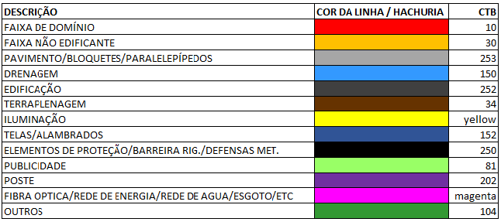

Figura 1 - Sugestão de padrões de *layers* e cores.

Exemplo de paleta de cores e *layers* para composição de KMZ para acessos:

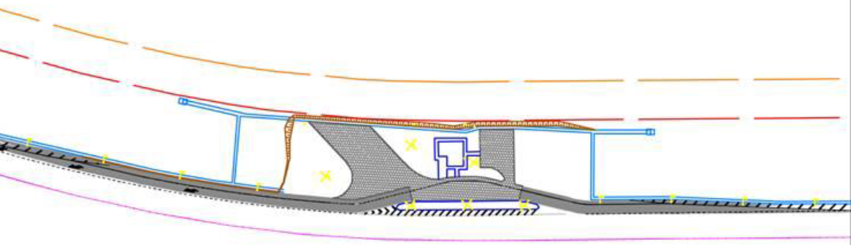

Figura 2 - Exemplo de padrões de *layers* e cores.

Exemplo da montagem do arquivo KMZ:



Figura 3 - Exemplo de montagem de arquivo KMZ.

Exemplo do arquivo KMZ já exportado para o Google Earth:

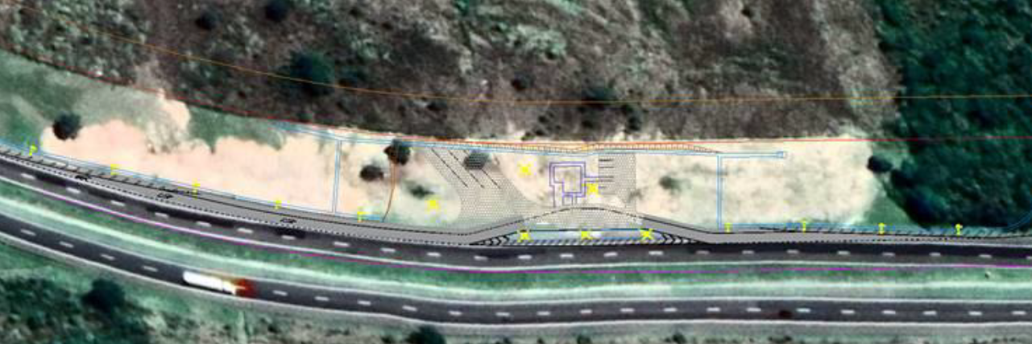

Figura 4 - Exemplo de arquivo exportado para o Google Earth.

* **Modelo de memória de cálculo da geometria:**

